Werkblad zondag 30 juli 2023
Welkom in de kerk! Fijn dat je er bent!
Leertekst

1 Korinthe 13 vers 13:
Dit is wat blijft: geloof, hoop en liefde, deze drie, maar de grootste daarvan is de liefde.

Leerpsalm

Psalm 133 vers 3
Waar liefde woont, gebiedt de Heer’ den zegen
Daar woont Hij zelf, daar wordt Zijn heil verkregen
En ’t leven tot in eeuwigheid
Zoek de 10 verschillen
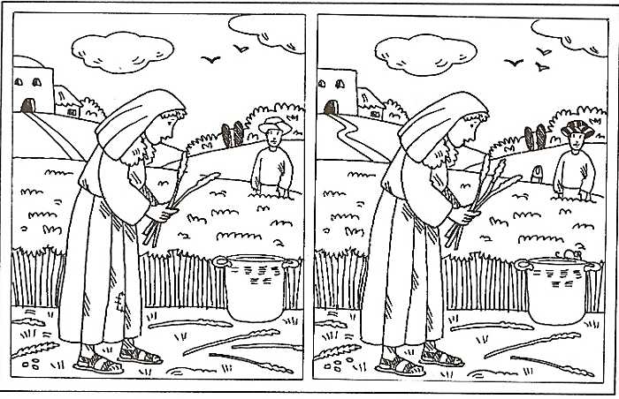
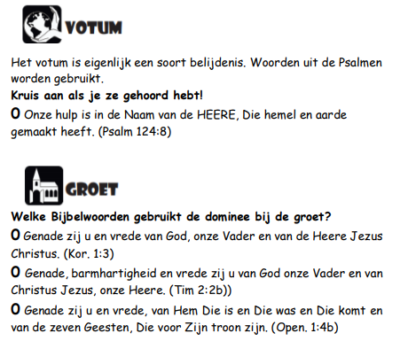
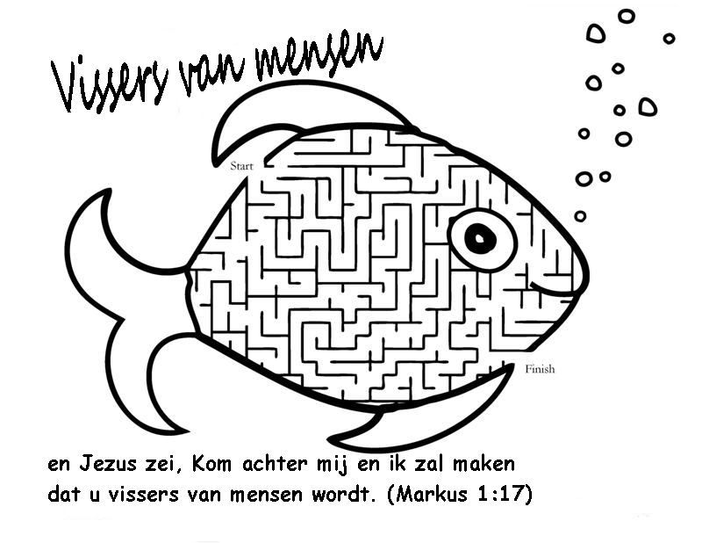
Woordzoeker
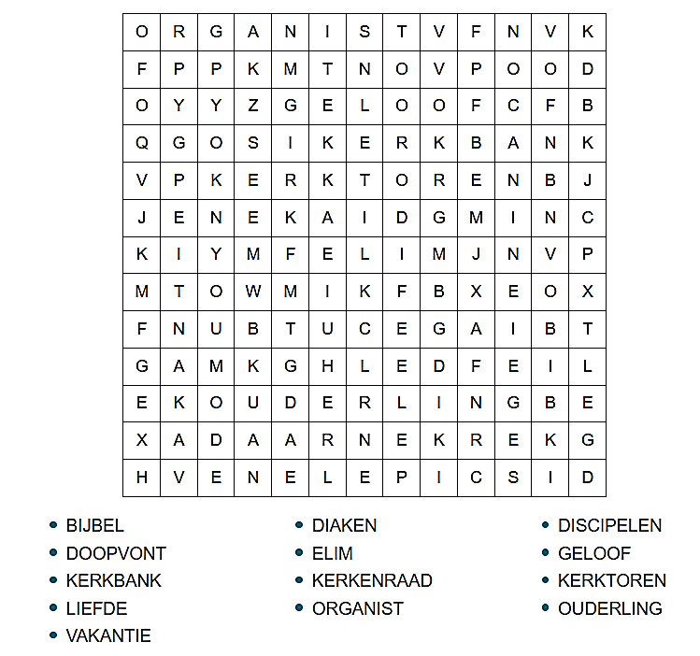
Schrijf of teken hier waar de preek over gaat:
Maak hieronder een tekening over de preek:

